西阆苑大二班班级动态
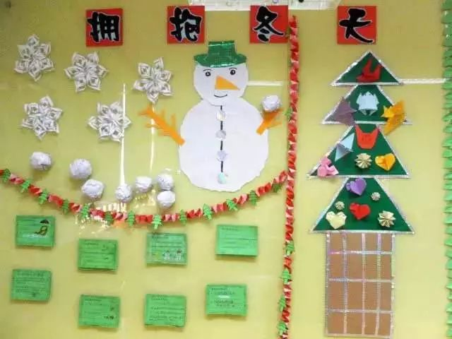
俯身拥抱冬天的凛冽，方能遇见藏在寒风里的清宁与浪漫。 2026.1.13
阶段课程七：拥抱冬天
关键活动：冬天的秘密 跳绳比赛 植物过冬

【01 来园篇】
本班共25人，今日实际来园25人，全勤。
今日早点：鲜牛奶、蒸玉米、坚果拼盘。
进入大班后，小朋友们更加认识到了签到的重要性。晨间来园时，他们会用自己喜欢的方式在签到本上记录下自己来园的足迹；同时，我们现在的牛奶已改为袋装牛奶，小朋友们需要自己用吸管插牛奶袋来喝牛奶；诸多事情都体现了大班哥哥姐姐的能干。一起来看一看他们的表现吧！
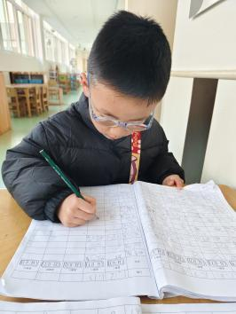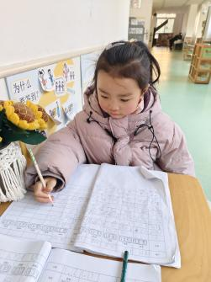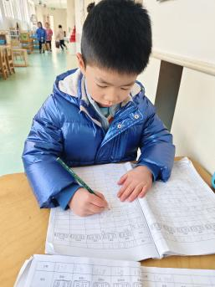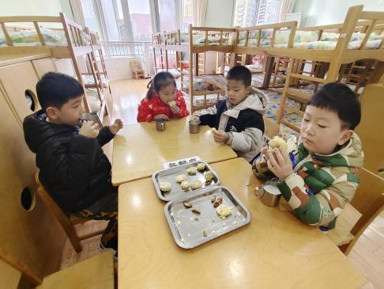

【02 区域篇】
区域游戏时间到了，小朋友们自主进入喜欢的区域游戏。一起来看看他们都选择了哪些区域开展了哪些游戏吧！
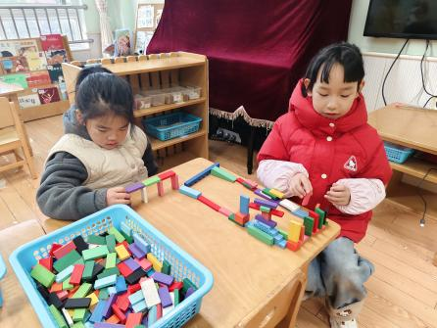 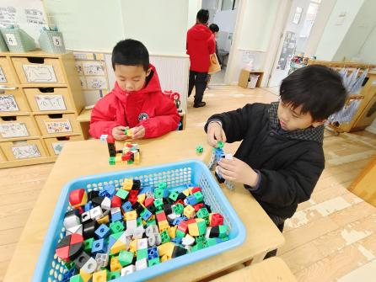 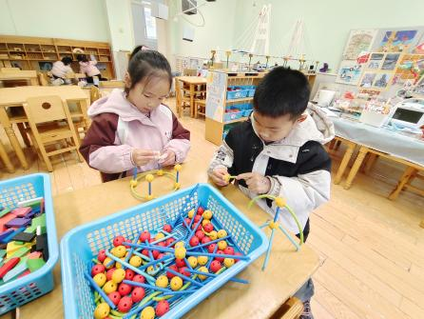益智区 桌面建构区 益智区
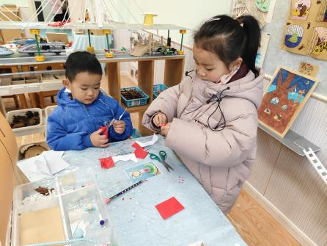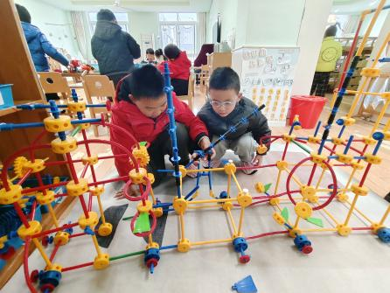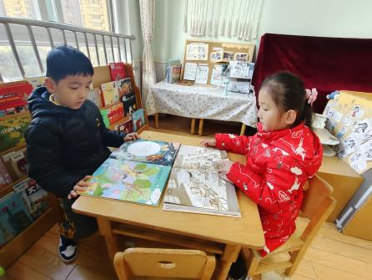
美工区 万能工匠区 阅读区
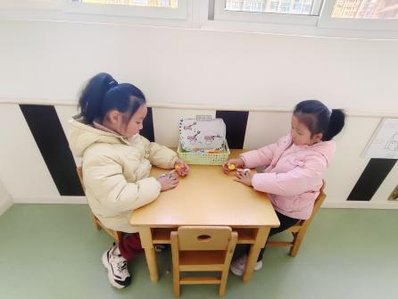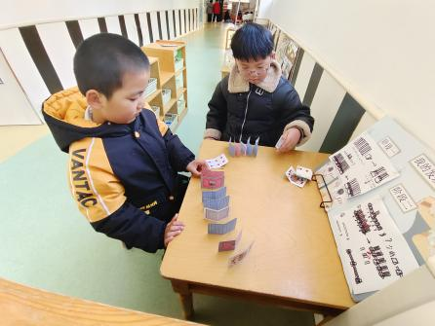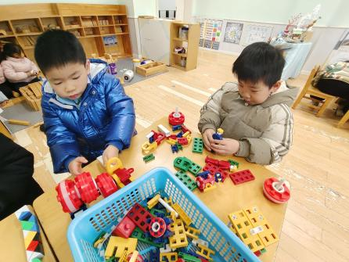
科探区 科探区 桌面建构区
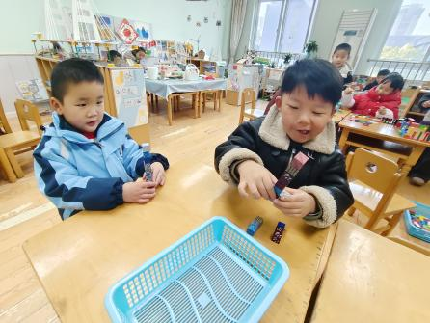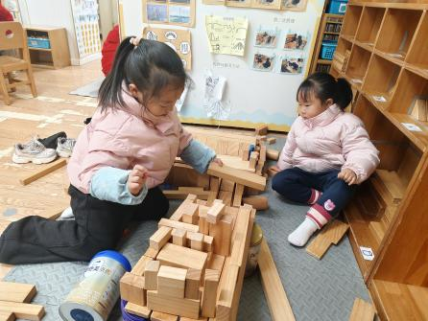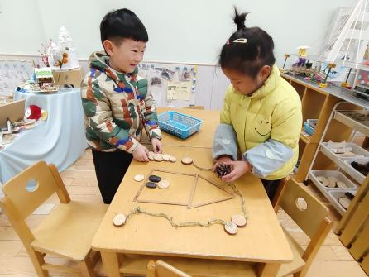
益智区 地面建构区 自然材料区

【03 户外篇】
今天户外活动的场地在中操场，游戏内容是跳绳和攀爬架。小朋友们来到场地后自主跳绳，完成1分钟跳绳挑战后就可以前往攀爬架自主游戏。在今天的跳绳活动中，王馨悦、梁珵恩、张诗韵、单小岩、鲍琳筱、郭沛怡、胡心悦、于晨栩、董益嘉、李咏集、唐皓辰、成铭恩、付宇晨、朱桐乐、陈之昂小朋友跳绳数量能持续保持在100以上，发挥稳定；其余小朋友的跳绳数量每天都在大幅度的变化中，还需在跳绳节奏上继续努力。一起来看看小朋友们游戏时的快乐瞬间吧！
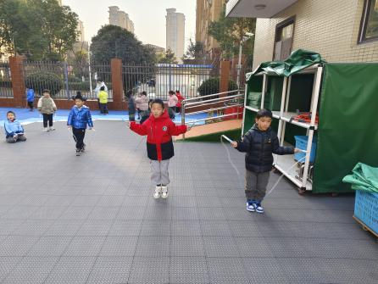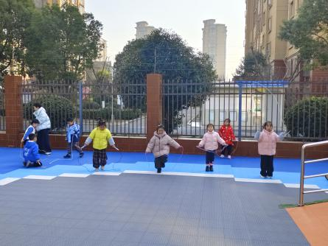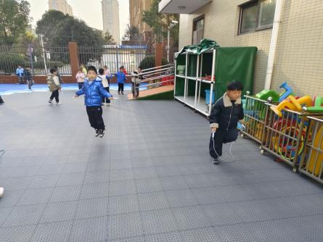
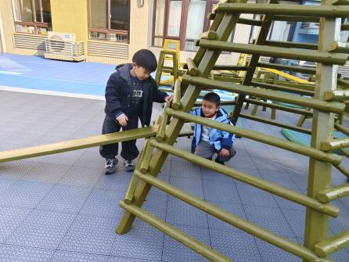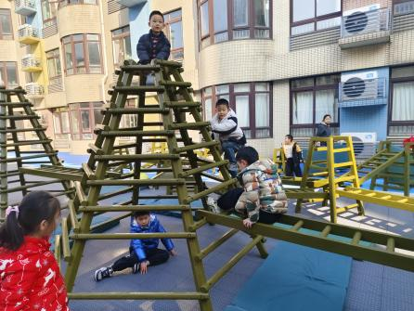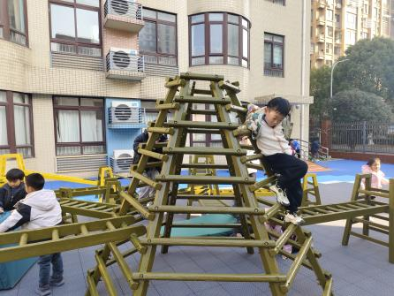

【04 活动篇】
活动：数学《5的第二组加减》
5的加减运算是比较抽象的概念。本次活动涉及的是 5的第二组加减，包括2+3=5，3+2=5，5-2=3，5-3=2。活动利用形象的图片动画效果引导幼儿讲述动画过程所表达的含义，感受事物的数量发展关系，让幼儿理解5的加减法。
提问：请看到操场上发生了什么事？可以用怎样的算式来表示操场上发生的事情呢？
唐皓辰：本来有2个小朋友，又来了3个小朋友，现在有5位小朋友。
谢瑞：2+3=5。
提问：你能说一说算式中各数字和符号分别表示了什么意思吗？
陈生冉：2表示原来的两位小朋友，+表示又来了，3表示来的三位小朋友，=表示总共，5表示现在有五位小朋友。
提问：这是什么算式题？为什么这道题用加法呢？
丛天朗：这是加法算式题，因为原来的数量是2个，现在有5个，数量变多了。
……
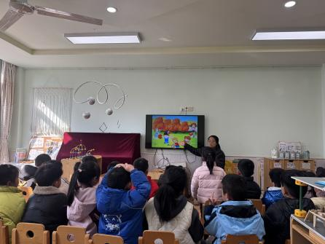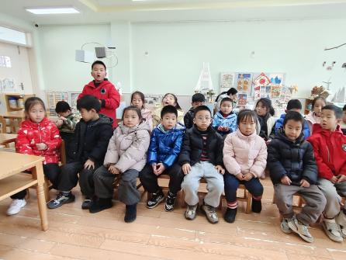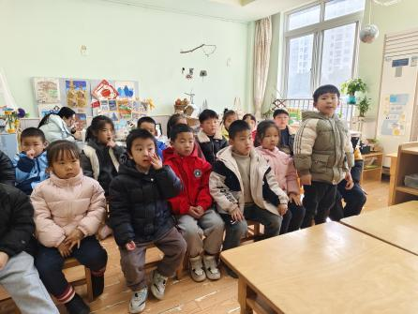

【05 生活篇】
今日午餐：麦片饭、三文鱼豆腐煲、菠菜滑蛋、菌菇冬瓜肉圆汤。小朋友们洗手之后自主排队，有序盛饭、盛菜，用餐期间有需要添菜的小朋友也可自主添加，今日张诗韵、朱桐乐、胡心悦、王馨悦、于晨栩、唐皓辰、张文轩、陈之昂、成铭恩、单小岩、郭沛怡、谢瑞、陈生冉、李咏集、吴琬琰小朋友添了菜。一起来看看小朋友们在用餐时的表现吧！
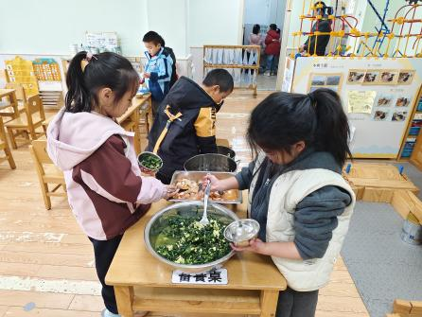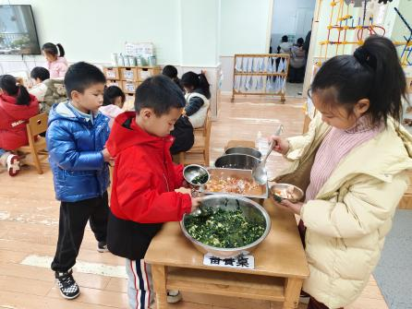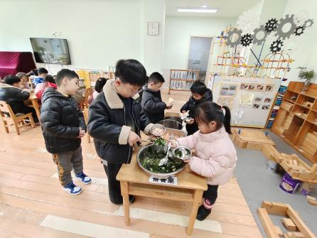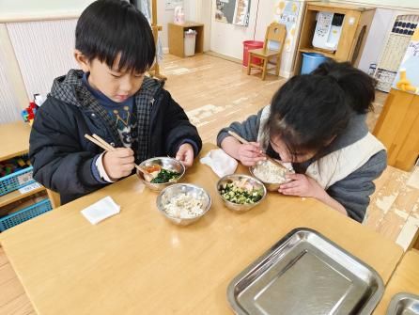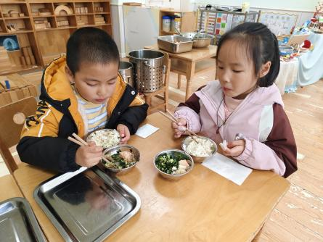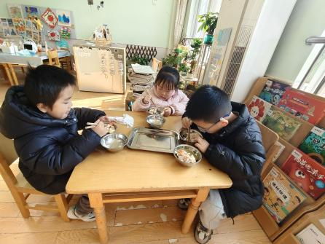
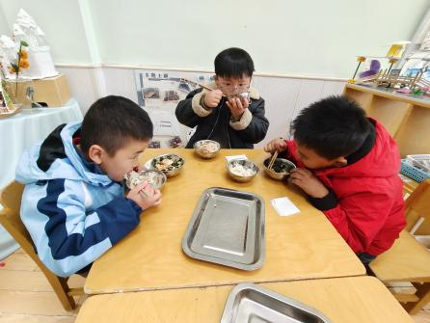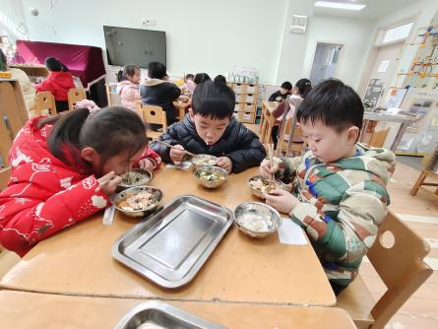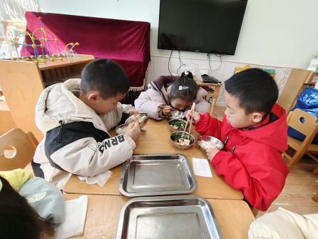
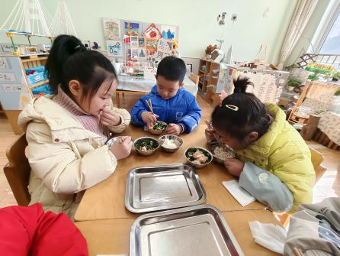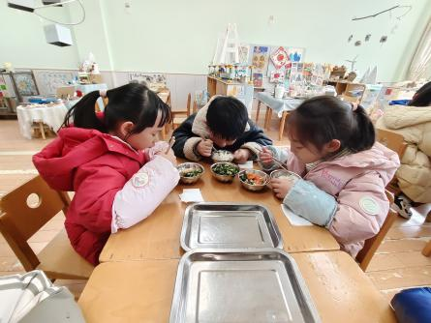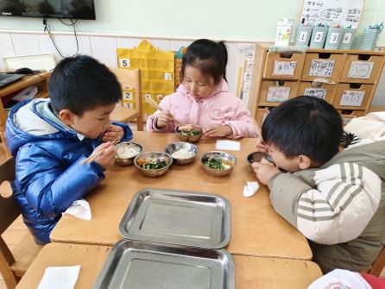

【06 温馨提示】
关于跳绳展示活动的注意事项：
时间：2026年1月14日上午9：40开始
地点：幼儿园中操场
配合事宜：1.明天所有幼儿准时来园，不迟到；
2.请穿好舒适的衣服与合脚的运动鞋，方便跳绳；
3.今日早早休息，养足精神。

—END—
在一起的点滴都值得记录

